COLEGIO SANTA ROSA
GUÍA PEDAGÓGICA DE BIOLOGÍA – 3° TRIMESTRE - 2022
TEMA: MUTACIONES NOMBRES: LUCIANO CORTEZ FABRIZIO MARTINEZ LUCAS VALENZUELA TOBIAS MARTIN VALENTINO SEBASTIANELLI
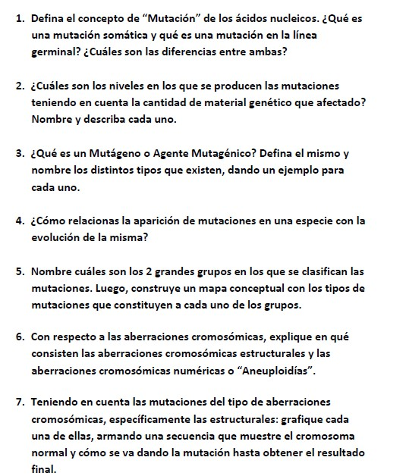

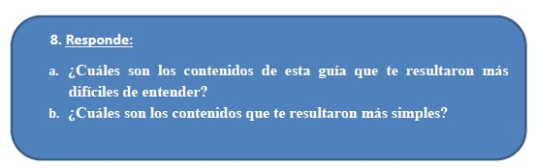

- Una mutación es cualquier cambio que se produce en el genotipo de un individuo. Se refiere, por tanto, a cualquier cambio que se produzca en el material hereditario del individuo que en la inmensa mayoría de los seres vivos es ADN.
Las mutaciones pueden afectar a las células somáticas (mutaciones somáticas) o a las células germinales (mutaciones germinales). En el primer caso, la mutación no suele tener repercusiones para el individuo a no ser que tal mutación provoque la transformación de la célula en cancerosa. Si este no es el caso, puede ocurrir que la célula mutada no sea viable y entonces será sustituida por otra normal o bien si es viable, al dividirse por mitosis dará lugar a un clon de células mutadas sin más complicaciones. Las mutaciones germinales sí son trascendentales ya que son heredables y todas las células del nuevo organismo tendrán la misma información que la célula zigoto.

- 1) Mutaciones a nivel molecular, llamadas mutaciones génicas. Son los cambios que se producen en la molécula de ADN y por tanto afectan a una o varias bases nitrogenadas. 2)mutaciones a nivel cromosómico, son llamadas mutaciones cromosómicas o estructurales.- Son aquellas que afectan a la estructura de los cromosomas. Son observables a microscopio.
3)Mutaciones a nivel genómico, llamadas mutaciones genómicas, o numéricas o cariotípicas. Son las que afectan a la dotación cromosómica del individuo, es decir que aparecen cromosomas de más o de menos o incluso que aparece un número de series haploides distinto del normal.

- Son factores físicos, químicos y biológicos que provocan mutaciones y aumentan la tasa espontánea de mutación. Actúan dañando la composición o estructura del ADN.
AGENTES MUTAGENICOS FISICOS
-Radiaciones ionizantes. Son radiaciones que tienen longitud de onda muy corta y son por tanto muy energéticas. Estas radiaciones son rayos X, rayos ganma y la emisión de partículas alfa y beta que se producen en las explosiones nucleares. Las radiaciones provocan la pérdida de electrones en algunos átomos del ADN que quedan en forma de iones muy reactivos. Pueden provocar la rotura de los cromosomas favoreciendo la aparición de mutaciones cromosómicas y también producir modificaciones en las bases que conlleva a la formación de mutaciones puntuales.
- Radiaciones no ionizantes. Son, fundamentalmente, las radiaciones ultravioleta. No provocan ionización, pero los electrones pasan a niveles orbitales superiores lo que provoca la aparición de mutaciones puntuales.

AGENTES MUTAGENICOS QUIMICOS
-Numerosas sustancias tienen acción mutágena: la mayoría de las drogas como el LSD, la cafeína, la nicotina, el opio, la morfina, quinina y muchos edulcorantes. Según el tipo de sustancia que sea, pueden provocar distintos efectos: • Modificaciones de las bases nitrogenadas por ejemplo, el ácido nitroso provoca la desaminación de las bases y el gas mostaza añade grupos metilo o etilo en las bases. Todo ello provoca produce mutaciones puntuales.
• Sustituciones de bases. Algunas sustancias se parecen a las bases y provocan un emparejamiento erróneo durante la replicación al cambiar una base por otra. (Por ejemplo el 5-bromouracilo puede incorporarse en vez de timina y la 2 aminopurina puede sustituir a la adenina).
• Intercalación de moléculas. Ciertas moléculas se intercalan en la cadena polinucleotídica del ADN y provocan mutaciones por inserción o deleción. Son por ejemplo la acridina y la proflavina que son dos colorantes. Otra sustancia, el benzopireno, que se encuentra en el humo del tabaco y en los alquitranes, provoca mutaciones al intercalarse entre las dos cadenas del ADN.

AGENTES MUTAGENICOS BIOLOGICOS
-Transposones. Son segmentos móviles de ADN que pueden cambiar de posición, trasladándose a otro lugar dentro del mismo u otro cromosoma. Pueden originar mutaciones cuando causan una activación o inactivación génica no deseada al insertarse en los genes estructurales o en los reguladores.
-Virus. Pueden producir cambios en la expresión de algunos genes. Se cree que los virus mutagénicos podrían realizar su acción al llevar en su genoma fragmentos de ADN tomados de una célula previamente infectada que incorporarían a la nueva célula parasitada.

- La mayoría de las mutaciones producen un efecto negativo en el individuo que la porta y por ello, al cabo de varias generaciones una mutación letal podría ser un serio peligro para la supervivencia de la especie. Sin embargo, el proceso de la mutación es un factor fundamental de la evolución, las mutaciones son imprescindibles para que se pueda producir la evolución.
- ANEOLUDIA: Son mutaciones que afectan al número de cromosomas de un individuo, pero no a la serie completa de cromosomas, sino a cromosomas individuales, es decir que existen cromosomas de más o de menos. Se conocen como nulisomías si falta la pareja de cromosomas homólogos, monosomías, con un sólo cromosoma, trisomías con tres cromosomas homólogos, tetrasomías (cuatro cromosomas homólogos) y polisomías.

ESTRUCTURALES: Son aquellas en las que el cambio del genotipo afecta a algún segmento cromosómico que incluya más de un gen. Son por tanto, cambios en la disposición de los genes de los cromosomas, a veces con pérdida, otras con ganancia y otras sin variación en el contenido total de información genética, pero sí en el orden de los loci. La mayoría de estas mutaciones son observables a microscopio gracias a la técnica del bandeado. Según esta técnica cada cromosoma está formado por una sucesión de bandas claras y oscuras. Cuando se observa que se ha cambiado o añadido o falta alguna banda se puede deducir que ha ocurrido una mutación cromosómica. Las mutaciones cormosómicas se originan por la rotura espontánea de los cromosomas. Este fenómeno a veces se incrementa por las condiciones ambientales o por agentes mutágenos. Pueden ser de varios tipos:
* DELECIONES: consisten en la pérdida de un segmento cromosómico y por tanto la pérdida de la parte de información genética contenida en él. Normalmente si la deleción es grande se pierden muchos genes y tiene consecuencias patológicas o incluso letales para el individuo que la sufre. En la especie humana se conocen varias deleciones, por ejemplo la enfermedad llamada grito de gato, se debe a una deleción que afecta al brazo corto del cromosoma 5. Acarrea deficiencia mental y múltiples malformaciones; se llama así porque los niños que lo padecen tienen un llanto débil y quejumbroso que recuerda el maullido de un gato. El cáncer de retina (retinoblastoma) se debe a una deleción del brazo largo del cromosoma 13.
* DUPLICACIONES, consisten en la repetición de un segmento cromosómico de mayor o menor extensión. La réplica puede encontrarse en el mismo cromosoma o en otro distinto. En la especie humana no se conocen mutaciones de este tipo, esto no quiere decir que no se produzcan sino más bien que los individuos afectados no llegan a nacer (abortos espontáneos). Desde el punto de vista evolutivo, las duplicaciones son de extraordinaria importancia porque permiten aumentar la cantidad de genes y posteriores mutaciones permitirían la aparición de nuevos genes y caracteres.
* INVERSIONES, suponen la ruptura del cromosoma por dos puntos y el cambio de sentido del fragmento dentro del propio cromosoma. No suelen tener repercusiones negativas ni positivas para el individuo que la sufre puesto que no se pierde información genética, sólo cambia de orden. Pero sí puede provocar la aparición de mutaciones en los gametos formados por el individuo portador.

8) los contenidos que nos resultaron mas difíciles de entender fue las aberraciones cromosómicas y los diferentes tipos
-lo mas fácil de entender fue la mutacion somatica y germinal

6-
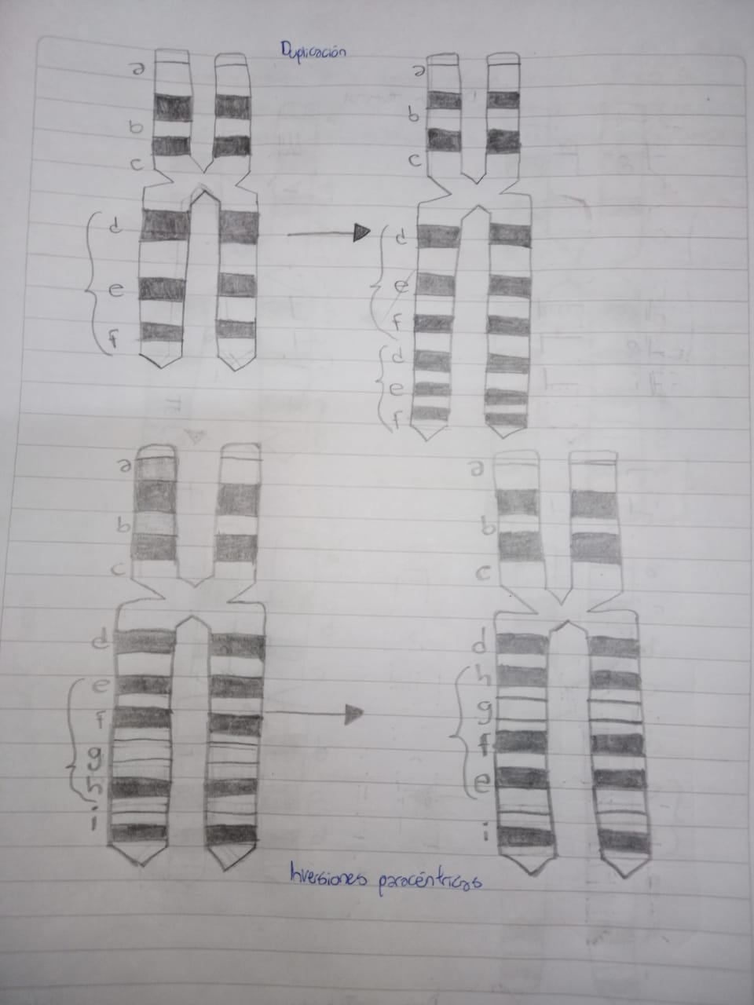
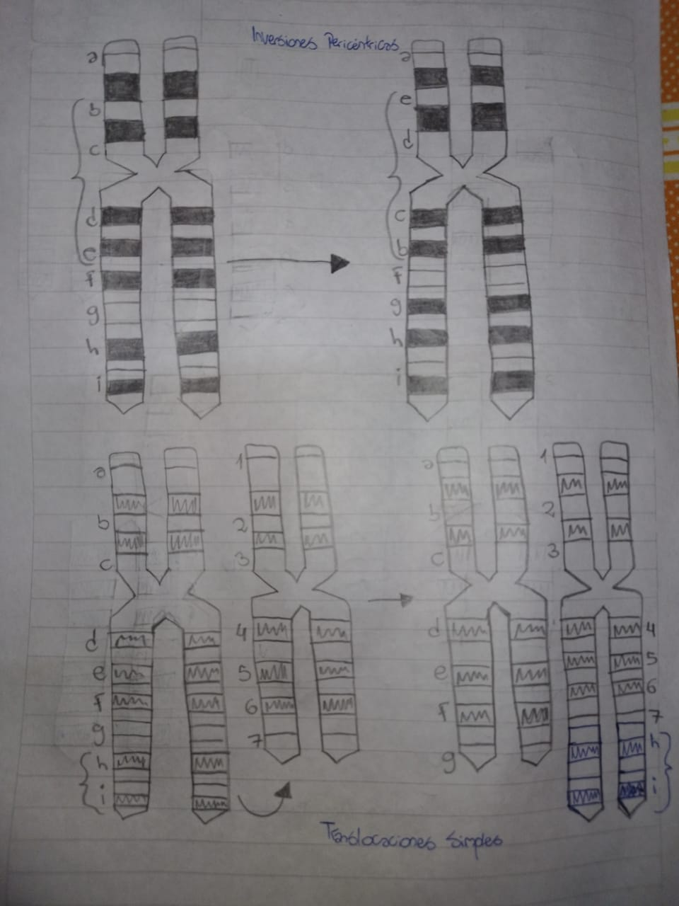
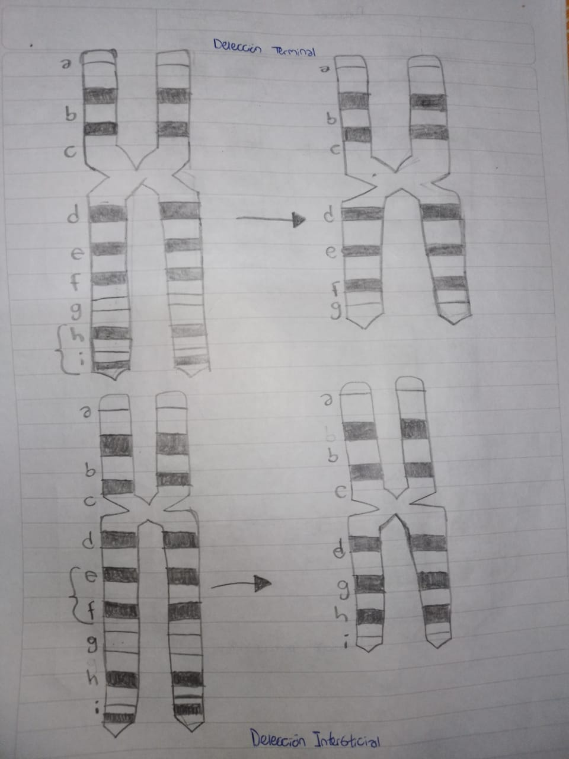
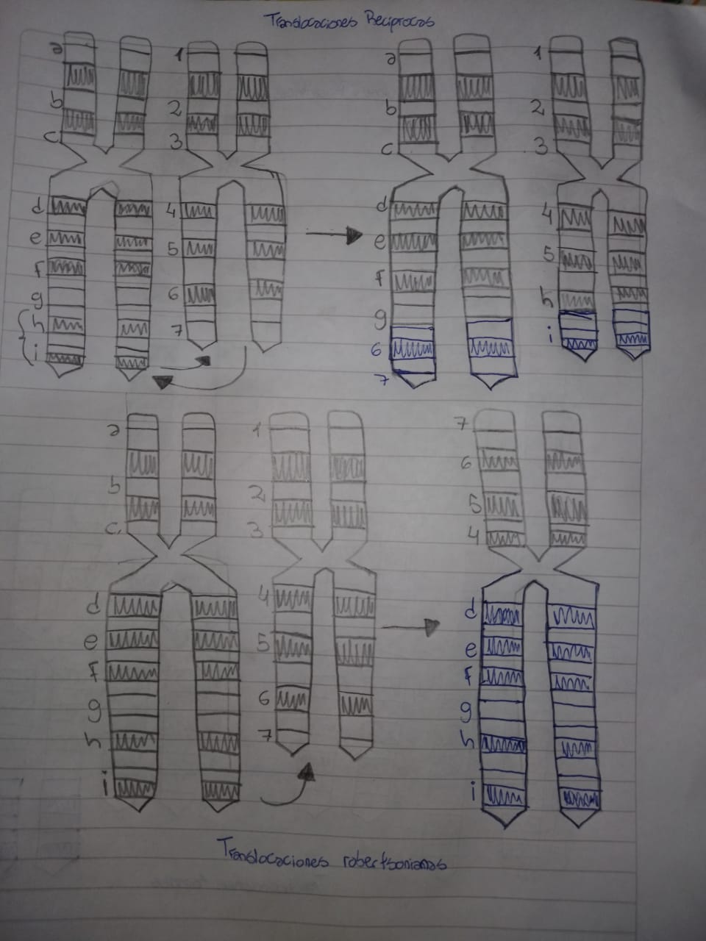
5-

